Dzień dobry Rodzice i Kochane Przedszkolaki
W tym tygodniu zapraszam Was do krainy muzyki.
Poniedziałek- 11.05.2020r.

Dzisiaj nasze zabawy zacznę od zestawu ćwiczeń. Przy okazji dzieci poćwiczą rozbieranie i ubieranie, jak na zajęciach gimnastycznych.
I.„Ćwiczyć każdy może”: zestaw zabaw ruchowych
- Zabawa z elementami równowagi „Bocian”- dzieci kładą woreczek raz na prawym, raz na lewym kolanie; RR w bok- starają się utrzymać równowagę.
- Zabawa na czworakach „Lisek”- dzieci wkładają woreczek pod kolano, opierają dłonie o podłogę; poruszają się skacząc na jednej nodze.
Dzieci mające problem z wykonaniem ćwiczenia- woreczek kładą na karku i chodzą na czworakach.
- Zabawa „Broda”- dzieci siedzą na podłodze, w siadzie skrzyżnym, woreczek trzymają pod brodą- wyrzucają woreczek robiąc skłon w przód nie odrywając pośladków od podłogi.
- Zabawa „Hop do góry”- dzieci siedzą na podłodze w siadzie skrzyżnym, podrzucają woreczek do góry i łapią go; kto potrafi- podrzuca i klaszcze w dłonie.
- Zabawa „Mycie podłogi”- dzieci w siadzie klęcznym, dłonie na woreczku, który leży na podłodze. Dzieci przesuwają woreczek w przód i w tył, nie odrywając pośladków od pięt.
- Zabawa „Mostek”- dzieci wykonują leżenie tyłem; woreczek trzymają w jednej ręce. Unoszą pośladki i przesuwają woreczek do drugiej ręki; opuszczają pośladki.
- Zabawa rozwijająca twórcze myślenie „Pomyśl i zrób”
Dzieci otrzymują zadanie i wymyślają sposób jego wykonania, np.: na podłodze ma znaleźć się: woreczek i 1 noga; 2 nogi i 1 ręka; 1 ręka, 1 noga i woreczek; 2 ręce i 1 noga.

Zadanie 2
Drodzy rodzice proszę Was o przeczytanie Waszym dzieciom opowiadania. Natomiast Was Kochane dzieci, proszę o odpowiedź jakie instrumenty zostały wymienione w opowiadaniu. Możecie zobaczyć je na obrazkach poniżej jak one wyglądają. Jeżeli macie możliwość posłuchajcie na komputerze jakie dźwięki wydają.

Drodzy koledzy mieliśmy kiedyś w naszym przedszkolu magiczne instrumenty: talerze, tamburyn, dzwonki chromatyczne, kastaniety, marakasy, trójkąt, drewienka. Bardzo lubiliśmy na nich grać. Sprawiało nam to wiele radości. Lecz niestety nie dbaliśmy o nie uderzaliśmy w nie bardzo mocno, chcąc uzyskać jak najgłośniejsze dźwięki. Okazało się że nasze instrumenty nie czuły się z nami dobrze, taka gra była dla nich bolesna. Pewnego wieczora gdy nikogo nie było w przedszkolu instrumenty namówiły się wspólnie że przestaną dla nas grać za to że tak źle je traktujemy. Bardzo byliśmy smutni kiedy pani wyjęła z szafy instrumenty byśmy mogli na nich zagrać lecz okazało się że nie możemy wydobyć z nich żadnej muzyki. Zaczęliśmy się zastanawiać co zrobić by instrumenty grały? I wtedy nasza koleżanka Dominika zaczęła delikatnie uderzać w trójkąt z którego wydostały się piękne dźwięki, okazało się że nasze instrumenty lubiły, gdy grano na nich delikatnie, lekko. Wydawały wtedy prześliczne, czyste dźwięki. Od tej pory gramy muzykę tak jak należy i dzięki temu staliśmy się małymi prawdziwymi muzykami. Życzymy Wam tego samego. Pozdrawiamy serdecznie koledzy z przedszkola.

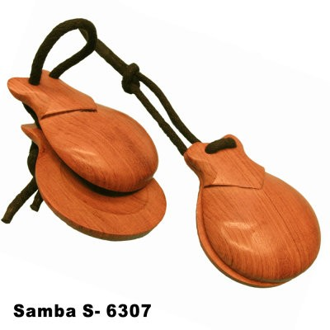
KASTANIETY

DZWONKI CHROMATYCZNE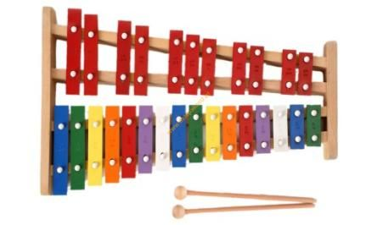

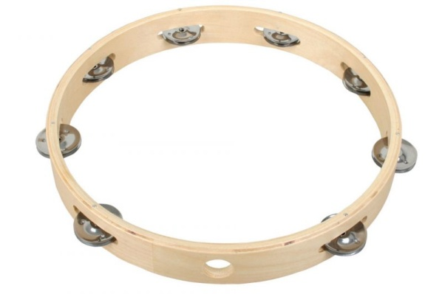
TAMBURYN
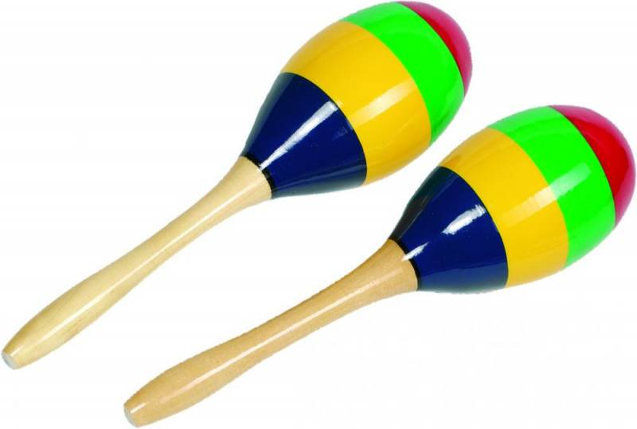
MARAKASY

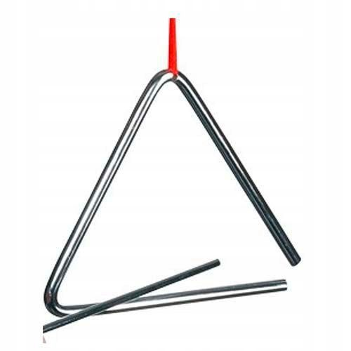
TRÓJKĄT

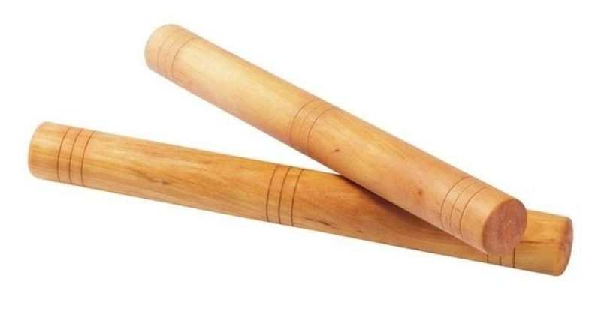
DREWIENKA

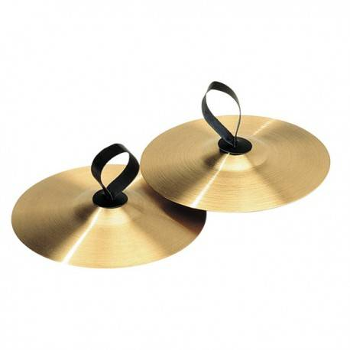
TALERZE

Zadanie 2-Karta pracy
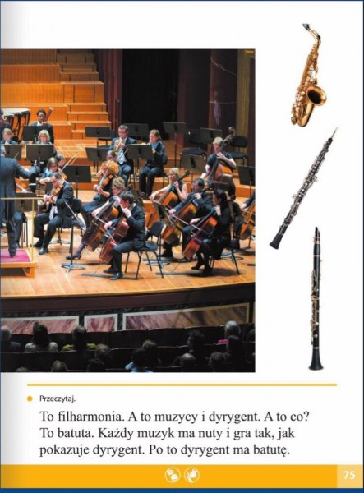

Zadanie 3-Karta pracy
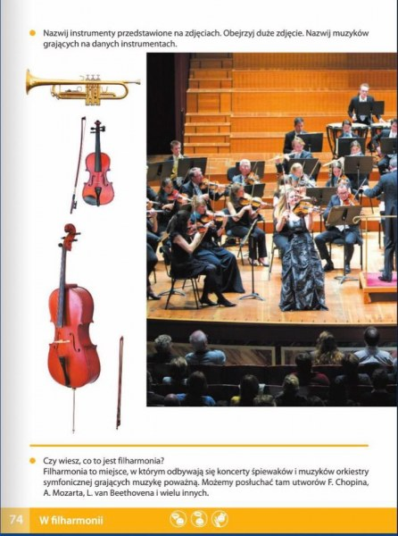

Zadanie 4
ZABAWY RUCHOWE Z GAZETAMI

- „Wokół gazety” – marsz wokół gazety, na przerwę (uderzenie w bębenek) zatrzymujemy się i kucamy na gazecie.

- Przeskoki nad gazetą (obunóż, jednonóż).

- Siad klęczny – gazeta leży przed dzieckiem. Dłonie oparte na gazecie – przesuwanie gazety (do przodu, do tyłu), powrót do pozycji wejściowej.

- „Rolki” – Kartony ułożone pod stopami, naśladujemy jazdę na rolkach.

- „Jazda na gazecie” – (siad na gazecie lub kartce A4, odpychanienie się kończynami dolnymi i górnymi).

- Zgniatanie gazety w kulkę.

ZABAWY Z TOREBKAMI FOLIOWYMI

Przygotujcie kilka torebek foliowych, a później…

– Dmuchnijcie na torebkę umieszczoną na dłoni.

– Poszeleszczcie torebką, przysuwając ją do ucha.

– Podrzućcie torebkę do góry i obserwujcie, jak spada.

– Zgniećcie torebkę w małą kulkę i celujcie do kosza.

„Czapeczka” – marsz z gazetą na głowie, tak aby nie upadła.

Zadanie 5
Wykonaj karty pracy

